附件：

2024年第一期咨询工程师（投资）继续教育

面授培训班说明

一、登录
1.浏览器输入网址：training.lanmaiedu.com，点击右上角“登录”。
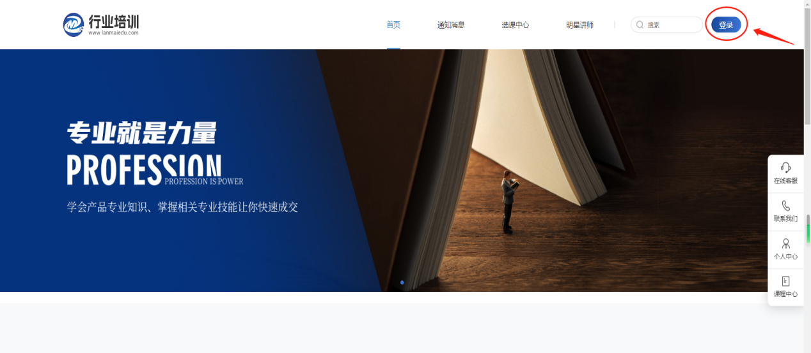
2.通过微信扫码登陆。首次登录网址时，需微信扫码，再填写手机号及验证码（完成绑定后，再次登录只需扫码即可）。
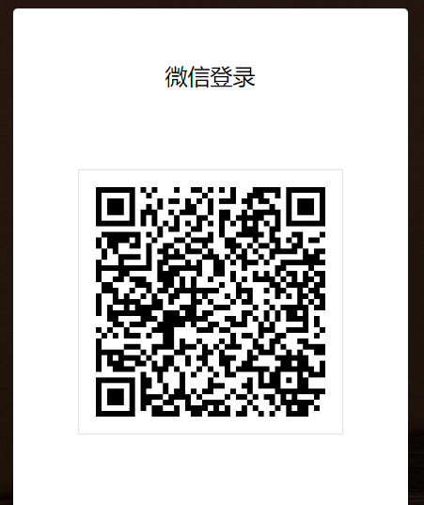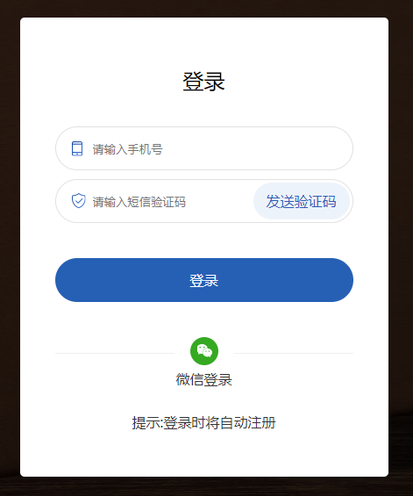
二、课程购买
1.登录成功后跳转至个人中心页面，点击左上角企业logo或浏览器自带返回键至网站首页。
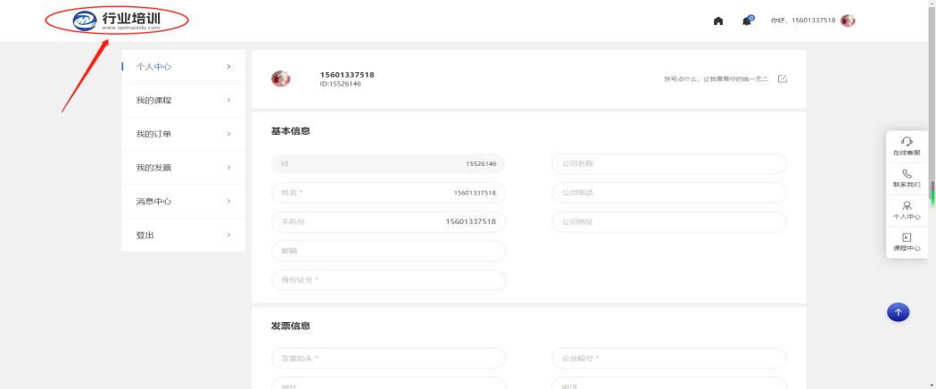
2.点击网站首页顶端导航栏中“选课中心”，进入课程选择页面。
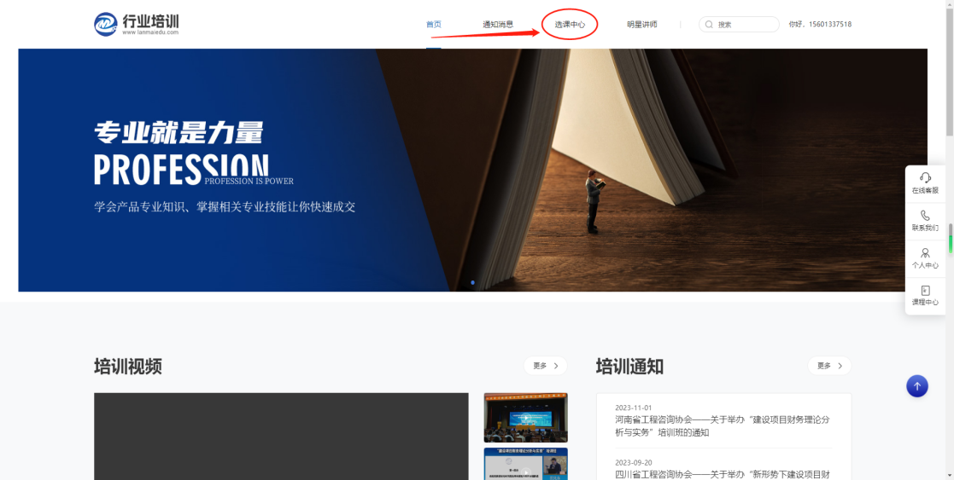
3.选择对应课程，点击“立即报名”。
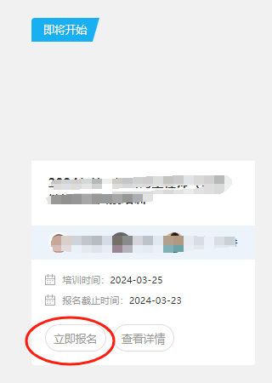
4.在弹框中选择企业所在区域，填写单位名称及人数，再点击“确定”进入订单页面。
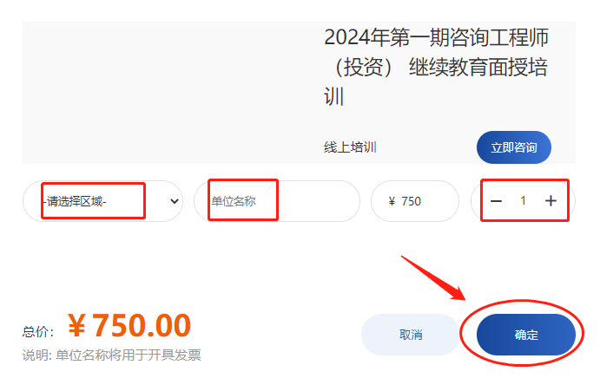
5.填写学员姓名、性别、手机号、单位名称、是否住宿等情况。如同一单位多人报名，可以采用下载模板批量上传的方式购课。确认所填信息无问题后，选择对应的支付方式（微信支付或对公转账），点击“去支付”。
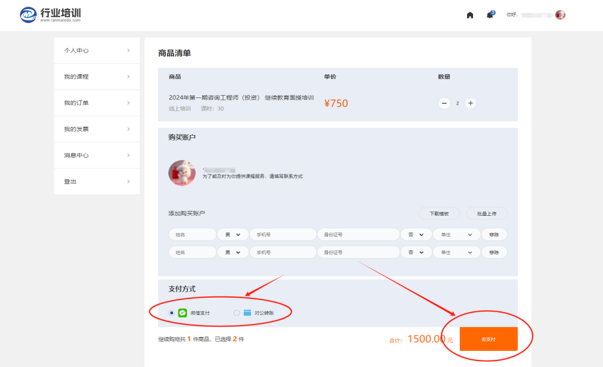
6.订单支付，支付方式分为“微信支付”或“对公转账”2种。
6.1微信支付
采用微信支付，点击完“去支付”后根据提示，扫码支付即可。
6.2对公转账（需要提前拿到汇款凭证）
采用对公转账，点击“去支付”页面提示“订单提交成功，请到我的订单上传支付凭证”，点击确定后进入订单界面。
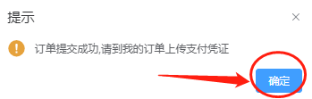
在“我的订单”中找到对应订单，点击“上传凭证”，上传图片即可。
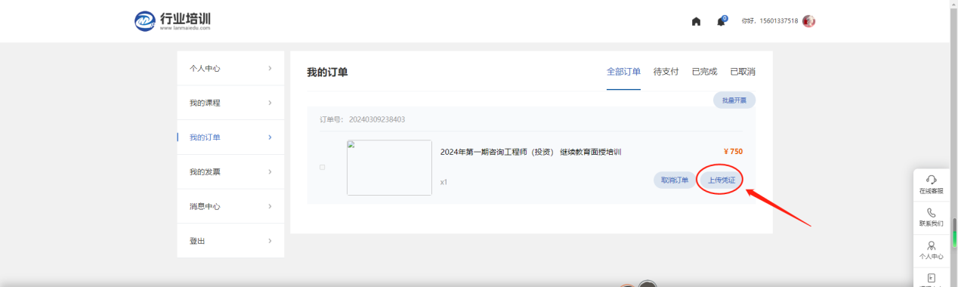
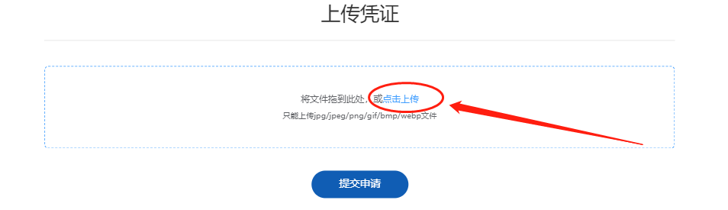
支付凭证文件支持jpg/jpeg/png/gif/bmp/webp格式。
三、发票
1.完成支付后，在“我的订单”找到相应订单，点击“申请开票”。
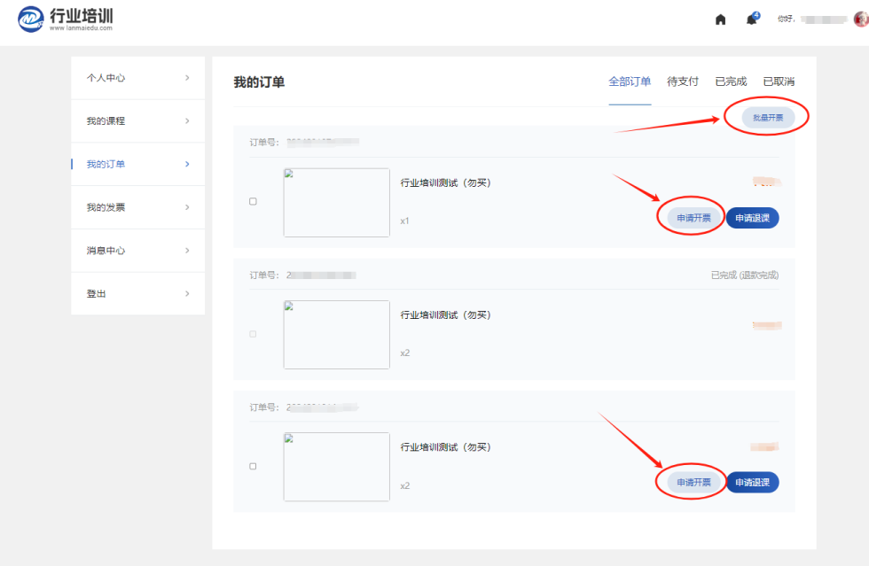
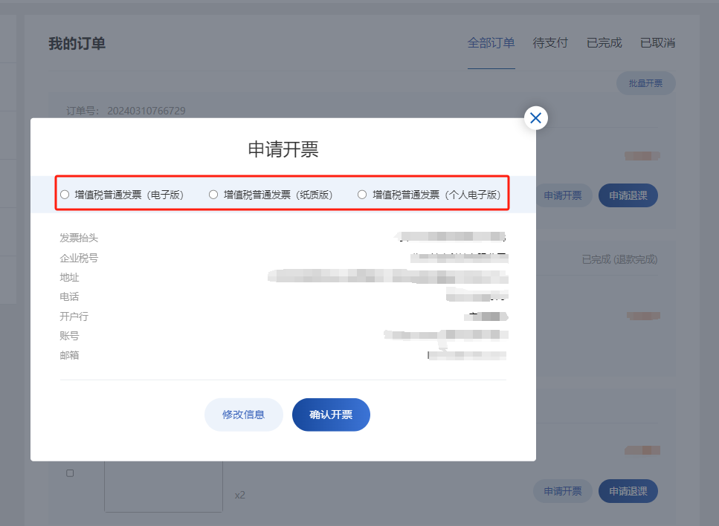
开票注意事项：
1.1发票信息可在申请开票页面点击“修改信息”进行修改；
1.2多订单可以合并开票，点击“批量开票”进行操作；
1.3发票类型有：“增值税普通发票（电子版）”“增值税普通发票（纸质版）”以及“增值税普通发票（个人电子版）”3种形式，请注意选择发票类型；
1.4选择“对公转账”方式支付的，需在管理员确认订单后才可开具发票，请关注订单状态。
四、听课及考勤步骤
1.听课步骤。进入“我的课程”，选择对应的课程类型，找到已购课程，点击“立即学习”，在对应直播时间进入观看。
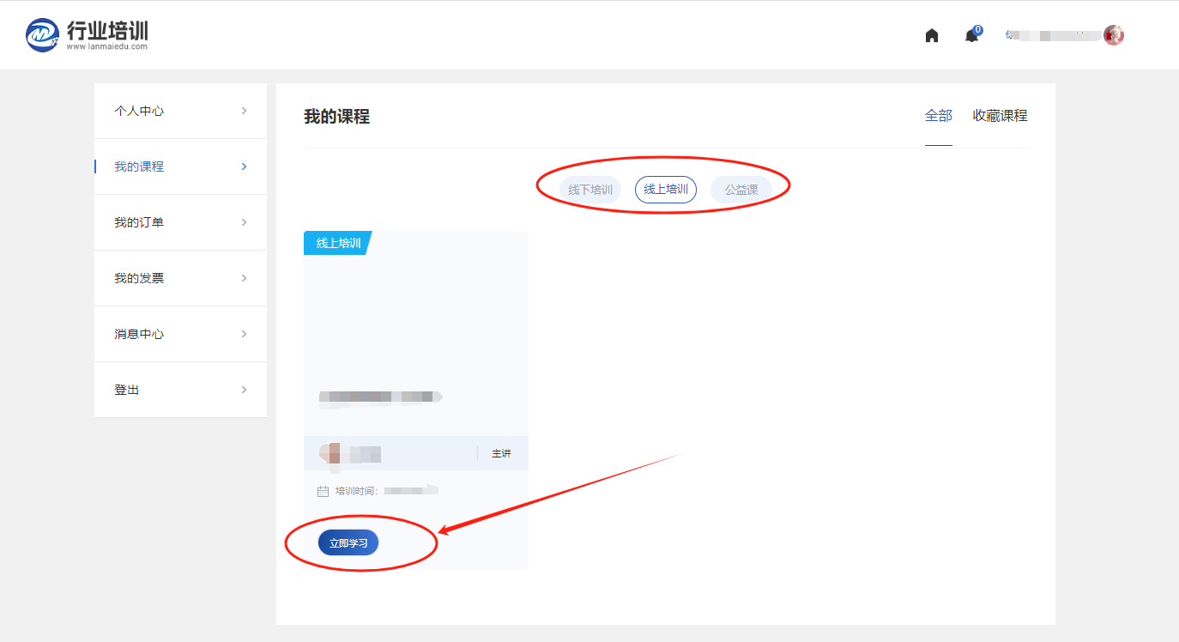
2.考勤步骤
进入课程直播间后，鼠标悬停在页面右侧“签到”处，签到二维码自动弹出，通过扫描二维码进行签到。

北京兰麦行业培训联系人，孙老师：13661269420（同微信）010-68701043

